Ce se afiseaza in urma executiei uramtoarelor linii de cod?

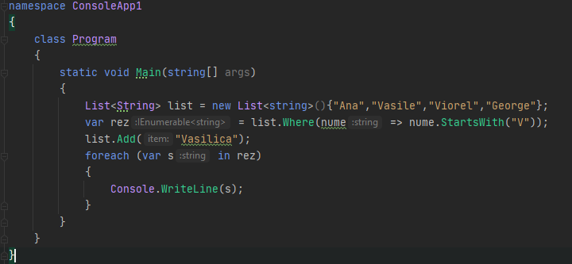

Variante:

1. AnaGeorge
2. VasileViorel
3. VasileViorelVasilica
4. Compilation Error

Raspuns correct: c).

Justificare:

Variabila de tip query rez se executa doar in momentul in care aceasta este iterata prin foreach, deci daca cumva lista pe care se executa acest querry sufera modificari dupa declararea variabilei, aceste modificari vor fi regasite in rezultatul query-ului. Deci in rez vom avea elementele “Vasile”,”Viorel”,”Vasilica”.